参考网址：https://www.kancloud.cn/yunye/axios/234845

# 安装引入

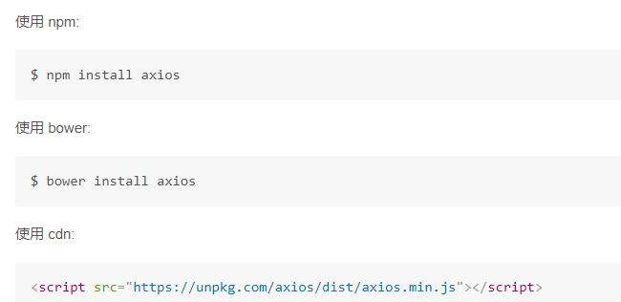

# 异步查询工具axios

## axios入门

异步查询数据，自然是通过ajax查询，大家首先想起的肯定是jQuery。但jQuery与MVVM的思想不吻合，而且ajax只是jQuery的一小部分。因此不可能为了发起ajax请求而去引用这么大的一个库。

## 入门demo

Vue官方推荐的ajax请求框架叫做：axios，看下demo：

### axios的Get请求语法：

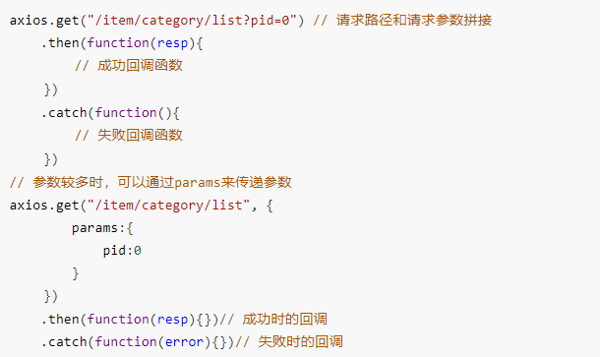

### axios的POST请求语法：

比如新增一个用户

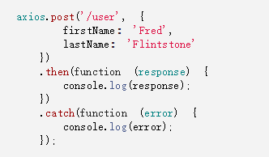

注意，POST请求传参，不需要像GET请求那样定义一个对象，在对象的params参数中传参。post()方法的第二个参数对象，就是将来要传递的参数

PUT和DELETE请求与POST请求类似

### 执行多个并发请求

